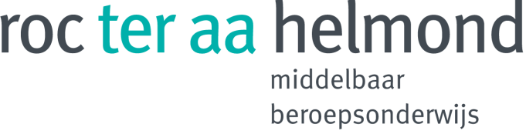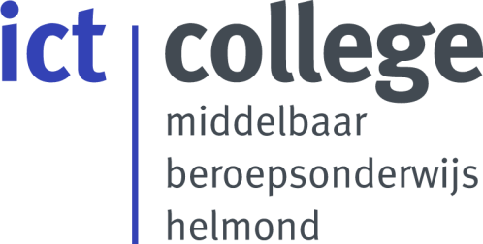

**Examenportfolio**

**Applicatieprogrammeren**RRCTerAa

11-01-2019 – Helmond   
**Opgesteld door:** Dylan Bos, 77090, dylanbos1996@gmail.com

De inhoud van dit examenportfolio is gebaseerd op het logboek in de handleiding kandidaat van Stichting PraktijkLeren (SPL).

# Overzichtsblad

Deelnemer: Ryan van den Broek

Lijsterlaan 39

5741KP Beek en Donk

0621937771

ryanvandenbroek@gmail.com

School: ICT College – ROC Ter AA

Keizerin Marialaan 2 Postbus 490

5702 NR Helmond 5700 AK Helmond

Tel: 0492 – 507900

BPV-docent:

Opleiding: ICT Applicatieontwikkelaar 2016

Periode: Dit project is uitgevoerd in de periode van

12-11-2018 tot 24-1-2019

Inhoud

Overzichtsblad 5

Inleiding 6

Dankwoord 6

PvB opdracht 6

Overzicht kerntaken en werkprocessen 6

Examenportfolio 6

Kerntaak 1 6

Werkproces 1 6

Werkproces 2 6

Werkproces 3 6

Kerntaak 2 8

Werkproces 1 8

Werkproces 2 8

Kerntaak 3 8

Werkproces 1 8

Werkproces 2 8

Werkproces 3 8

# Inleiding

Mijn naam is Dylan Bos en ik doe de opleiding Applicatieontwikkelaar op het ROC TerAa. En

# Dankwoord

Dit project is gemaakt samen met Ryan van den Broek

# PvB opdracht

Onze PvB word een web based applicatie om PDF, Word en Excel bestanden te kunnen uploaden, samenvoegen en aanpassen. Het is de bedoeling dat het voor school makkelijker word om studiegidsen te maken voor nieuwe studenten ieder jaar. Docenten van verschillende vakken kunnen hun onderdelen dan uploaden, en dan kan er makkelijk een studiegids worden gegenereerd met eventueel geüpdatet informatie

# Overzicht kerntaken en werkprocessen

Zie de Examenafspraken documenten

# Examenportfolio

## Kerntaak 1

### Werkproces 1

Om de opdracht vast te stellen gaan we een interview houden met Meneer van Kalsbeek, hier gaan we een interview verslag van maken. Hierna gaan we een Programma van Eisen maken.

* Zie bijlage interviewverslag
* Zie bijlage programma van eisen

### Werkproces 2

We gaan samen een projectplan en een WorkBreakDownStructure maken om deze kerntaak af te ronden

* Zie bijlage projectplan
* Zie bijlage WorkBreakDownStructure

### Werkproces 3

We gaan voor dit werkproces een Functioneel ontwerp maken om requirements vast te stellen en een technisch ontwerp om de technische specificaties van het project vast te stellen. Hier zit ook een ERD (relationeel ontwerp) in.

* Zie bijlage Functioneel ontwerp
* Zie bijlage technisch ontwerp
* Zie bijlage database-erd

## Kerntaak 2

### Werkproces 1

Voor dit werkproces gaan we beginnen aan de applicatie volgens het WBS maken,

### Werkproces 2

Tijdens het maken van het project houden we een CRPR bij zodat we een overzicht krijgen van alle technische aanpassingen

Na dat we het project af hebben gaan we een testplan maken om alle onderdelen te kunnen testen.

* Zie bijlage testplan
* Zie bijlage CRPR

## Kerntaak 3

### Werkproces 1

Aan het einde gaan we een acceptatietest maken zodat we kunnen zien wat er aangepast moet worden, en vervolgens passen we het WBS aan met dingen die er nog bij moeten komen.

* Zie bijlage Acceptatietest

### Werkproces 2

We leveren het project op voor de beoordeling

### Werkproces 3

Na dat alles is goedgekeurd maken we een evaluatieverslag over de samenwerking tussen Ryan en mij.